Technická specifikace

Název akce: III/11321 Vlkovec-Růženín

Místo realizace: silnice III/11321 Vlkovec-Růženín, Obec Chocerady, okr. Benešov

Staničení : v km 0,520 – 2,440, celk. délka 1920 bm

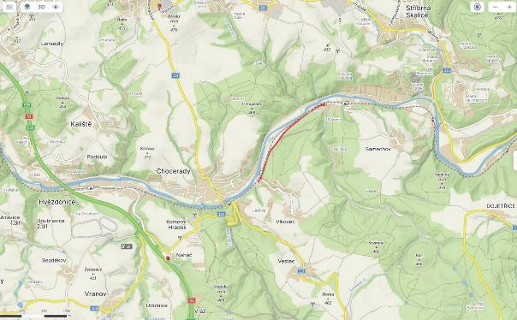

Popis současného stavu:

Jedná se o komunikaci III. třídy. Komunikace je v nevyhovujícím stavu, je značně poškozena provozem těžké zemědělské techniky. Povrch komunikace vykazuje plošné deformace, hloubkové koroze, síťové, mozaikové, příčné a podélné trhliny, odlámané kraje, hrboly apod.

Základní popis akce:

Zadání stavebních prací na opravu povrchu komunikace III/11321.
Rozsah prací je specifikován v položkovém rozpočtu (Projektová dokumentace), který je nedílnou součástí této přílohy.

Technologie opravy :

Bude provedeno :
- projednání a realizace DIO, zajištění ohlášení stavby,
- zajištění vyjádření správců sítí včetně vytyčení
- v místech napojení odfrézování stávajícího živičného krytu v tl. do 50 mm, místy odfrézování výsprav a odfrézování živičného krytu, včetně odvozu vyfrézovaného materiálu.
Dodavatel odkoupí recyklát za cenu 70Kč/t
- zaříznutí a odbourání asfaltového krytu včetně odvozu asfaltových ker
- čištění krajnic od nánosu tl. 100 mm s odvozem na skládku s oprávněním k opětovnému využití – recyklační středisko
- čištění příkopů do 0,25 m3/m s odvozem na skládku s oprávněním k opětovnému využití – recyklační středisko
- očištění asfaltových ploch zametením
- proveden infiltrační postřik asfaltový do 1,0 kg/m2
- položení asfaltového betonu pro ložní vrstvy ACL 16+, tl. 50 mm
- očištění asfaltových ploch zametením
- proveden spojovací postřik ze sil. emulze do 0,5 kg/m2
- položení asfaltového betonu pro obrusné vrstvy ACO 11+, tl. 50 mm
- frézování spár š. do 10 mm, hl. do 20 mm
- zalévání spár dilatační asfaltovou zálivkou
- zpevnění krajnic z recyklátu do tl. 100 mm
- osazení svodidel
- VDZ – vodicí proužek 125 mm – barva
- VDZ – přechod pro chodce – plast
- osazení směrových sloupků
- geodetické zaměření skutečného provedení – plochy obrusné vrstvy po pokládce

Veškeré provedené práce budou dle platných norem ČSN, TP.

Záruční doba: 36 měsíců od předání díla

Platební podmínky: Financování z prostředků ŠPZ 2024

Faktura bude vystavena měsíčně, a to v návaznosti na skutečně provedené práce dle stavebního deníku.
Předání dokončené stavby proběhne po kompletním dokončení stavebních prací a po předání řádně vedených dokladů (stavební deník, vážní lístky – asfalty, zkoušky, atesty, apod.).

Předpokládaná doba realizace: rok 2024, délka stavby 6 týdnů

Přílohy: Položkový rozpočet s výkazem výměr - (Projektová dokumentace)

Fotodokumentace

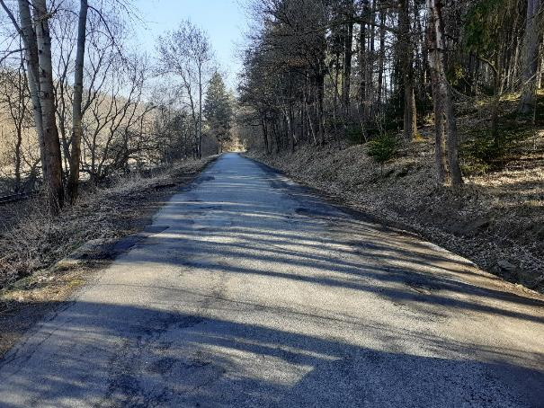

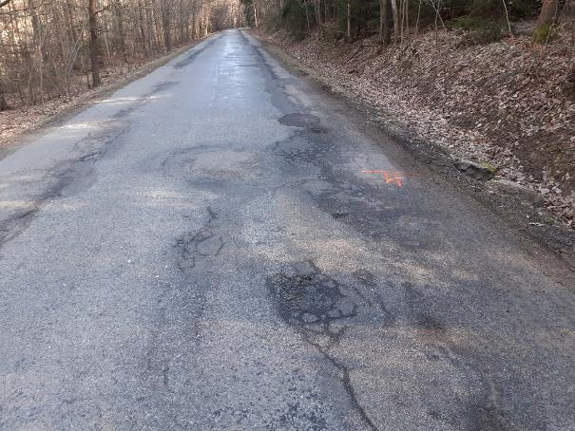

Kontakty :

Vedoucí oblasti Benešov:
Jiří Brzoň, e-mail: jiri.brzon@ksus.cz, tel.: 601 571 016

Vedoucí manažer, zástupce vedoucího oblasti Benešov :
Bc. Milan Jonszta, e-mail: milan.jonszta@ksus.cz, tel.: 602 436 864

Provozní cestmistr:
Vladimír Sochůrek , e-mail: vladimir.sochurek@ksus.cz, tel.: 602 577 790

Správní cestmistr :
Jana Vavřínová, e-mail: jana.vavrinova@ksus.cz, tel.:724 913 064

Krajská správa a údržba silnic Středočeského kraje, příspěvková organizace, Zborovská 11, 150 21 Praha 5

Zpracoval: Vladimír Sochůrek

